1.Nprogress 进度条插件

2.Bootstrap 基于jquery

Bootstrap 是最受欢迎的 HTML、CSS 和 JS 框架，用于开发响应式布局、移动设备优先的 WEB 项目。

3.Bootstrap validator 基于bootstrap的表单校验插件

4.Echarts 电子图片

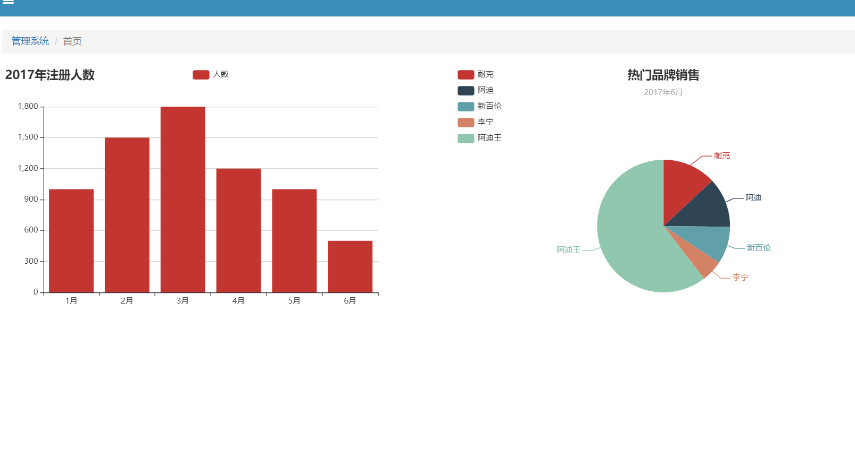

5.artTemplate 模板引擎用来渲染数据

6.bootstrap-paginator 基于bootstrap的分页插件

7.jquery-fileupload 文件上传插件

----------------------------------移动端插件-----------------------------------1. Mui 最接近原生APP体验的ui框架 特点：轻量型 160kb

2.zepto 一个轻量型的jq 阉割版

1. animate动画库
2. 字体图标库-font-awesome